EXCELENTÍSSIMO SENHOR PRESIDENTE DA JUNTA ADMINISTRATIVA DE RECURSOS DE INFRAÇÕES - JARI, DO DEPARTAMENTO DE TRÂNSITO DO ESTADO DE SANTA CATARINA E DEMAIS MEMBROS DE SUA COMPOSIÇÃO PLENÁRIA.

Processo Administrativo nº 85.823/2021.
Motivo: Infração Suspensiva

PAULO RICARDO SILVA DE ATAYDE, brasileiro, divorciado, músico, inscrito no CPF/MF sob o nº 298.812.850-20, portador da CNH n^{º} 01407333327, residente e domiciliado na Servidão das Onze Horas, n^{º} 280, apto. 02, Bairro São João do Rio Vermelho, em Florianópolis/SC, CEP 88.060-255, por seu procurador abaixo assinado, vem, respeitosamente, perante Vossa Excelência, com fundamento no art. 5°, Inciso LV, da Constituição Federal, apresentar PEDIDO DE RECONSIDERAÇÃO em relação à decisão que, em autos separados do Processo Administrativo n. 85.823/2021, declarou INTEMPESTIVO o recurso interposto para essa ilustre Junta Administrativa, pelas razões de fato e de direito a seguir expostas.

I – DA NECESSIDADE DE JUNTADA DO RECURSO INTERPOSTO E DA RESPECTIVA DECISÃO AOS AUTOS DO PROCESSO ADMINISTRATIVO

Em primeiro lugar, Excelência, por se tratar de recurso interposto junto ao PROCESSO ADMINISTRATIVO n. 85.823/2021 no dia _____ (doc. anexo), o peticionante requer a juntada das razões recursais e da decisão que considerou intempestiva a petição apresentada nos referidos autos, de forma a assegurar a ordenação dos atos praticados no curso do processo e garantir o amplo exercício do seu direito de defesa.

II – DA TEMPESTIVIDADE DO RECURSO

Além disso, considerando que o requerente não foi devidamente cientificado da instauração do Processo Administrativo e da Notificação de Imposição da penalidade, como se verá a seguir, não há falar em INTEMPESTIVIDADE do recurso apresentado.

Isso porque, após examinados os autos, ocorreu apenas UMA tentativa de entrega da notificação ao requerente, que registrou a INSUFICIÊNCIA DO ENDEREÇAMENTO realizado pela autoridade pública, com o retorno do A.R. ao remetente, o que revela a falta de sua notificação pessoal para apresentar defesa no processo administrativo em comento (fl. 9 dos processo administrativo n. 85.823/2021). Vejamos:

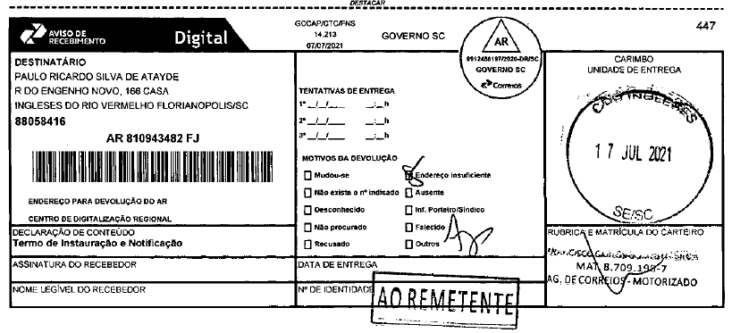

Ora, dessa forma, resta comprovado que a notificação postal não foi devidamente encaminhada nem recebida pelo peticionante, o que é reforçado pelo fato de que essa é a única tentativa de cientificá-lo que consta nos autos.

E, ao não ser devidamente notificado, nem ter sido demonstrado, pela administração pública, que foram esgotadas as tentativas de notificação do requerente por meio postal ou pessoal antes da notificação por edital, conforme preconizado pelo art. 23 da Resolução n. 723/2018/CONTRAN, há evidente ofensa ao direito ao contraditório e à ampla defesa (art. 5°, LV, da CF), o que conduz à nulidade do presente processo administrativo e, por consectário, da pena de suspensão do direito de dirigir que lhe foi aplicada.

O prejuízo infligido ao peticionante, aliás, é evidente, na medida em que o seu desconhecimento quanto à existência deste processo administrativo impossibilitou o exercício do seu direito de defesa, o que resultou na aplicação de 3 penalidades.
Pede-se vênia para registrar que todo procedimento, assim como qualquer ato administrativo, deve ser conduzido com estrita observância aos princípios constitucionais e ao regramento jurídico aplicável à matéria, sob pena de nulidade. Não é razoável que a Autoridade de Trânsito instaure um processo administrativo contra o requerente e não realize o mínimo de diligências para assegurar o seu direito ao contraditório e à ampla defesa.
Não prevalece, portanto, a afirmação da decisão que impôs as sanções no sentido de que “foram observados todos os princípios e trâmites legais do processo administrativo de suspensão do direito de dirigir, notadamente o contraditório e ampla defesa, eis que o(a) infrator(a) foi notificado(a) da autuação do processo, contudo, não interpôs defesa” (fl. 13).
Ainda que a administração pública adote a forma editalícia, autorizada somente após esgotadas as demais formas de notificação do requerente (postal e pessoal), não há de se descartar que essa forma de notificação possa influenciar – negativamente – no direito à sua ampla defesa e ao contraditório, tendo em vista que dificilmente o processado tomará ciência do teor da infração.

Nesse sentido:

INFRAÇÕES DE TRÂNSITO. ALEGAÇÃO DE VÍCIO DE NOTIFICAÇÃO. EDITAL. Compulsando o extrato das infrações, forçoso reconhecer que as notificações (de instauração e aplicação da penalidade) não foram procuradas, motivando o uso da via editalícia. Revisando o anterior entendimento, passei a entender possível o reconhecimento da nulidade. Ocorre que em muitos casos os proprietários e condutores acabam não tomando conhecimento das notificações e penalidades em virtude de não serem localizados. Destarte, de modo a resguardar o direito à ampla defesa e o contraditório, assegurado constitucionalmente, bem como privilegiando a boa-fé dos proprietários e condutores, considero válidas apenas as notificações que, de fato, garantirem a ciência do ato pelo destinatário. Destarte, considerando que não há prova concreta de que a parte autora possuía ciência das notificações, resta provido o recurso, de modo a privilegiar a boa-fé do proprietário e declarar a nulidade das infrações. RECURSO PROVIDO. (Recurso Cível Nº 71007998800, Segunda Turma Recursal da Fazenda Pública, Turmas Recursais, Relator: Rosane Ramos de Oliveira Michels, Julgado em 27/02/2019).

Assim, o fato de não existir notificação válida e regular do peticionante, desde a instauração do presente processo administrativo, em manifesta afronta ao art. 23 da Res. n. 723/2018/CONTRAN, acarreta no cerceamento de sua defesa e, por consequência, na nulidade do processo desde a sua instauração, o que inclui a decisão que impôs as penalidades, a demandar o arquivamento do processo ou, no mínimo, a declaração de nulidade desde a sua instauração, o que impõe que seja reconsiderada a decisão que declarou intempestivo o recurso apresentado.

Por fim, deve-se ter em vista que a autoridade responsável pela análise dos pressupostos recursais, dentre eles, a tempestividade do recurso, é o RELATOR designado para a apreciação do recurso, e não outro servidor público, como ocorreu no caso, sendo esse mais um fato que conduz à reconsideração da decisão que entendeu pela intempestividade, para que seja dado o devido processamento ao recurso interposto, com o encaminhamento para o digno Relator.

III - REQUERIMENTO

Ante o exposto, é esta para requerer:

5.1 – A juntada do recurso interposto e da respectiva decisão que o julgou intempestivo aos autos do processo administrativo n. 85.823/2021, a fim de assegurar o ordenamento cronológico dos atos praticados e garantir, assim, a ampla defesa do peticionante;
5.2 – O recebimento deste pedido de reconsideração, nos termos descritos, para que seja revista a decisão que declarou a intempestividade do recurso apresentado, com o encaminhamento do recurso ao Relator designado, que é a autoridade competente para analisar os pressupostos processuais do recurso mencionado.

Nestes Termos,
Pede deferimento.

Florianópolis, ___ de junho de 2022.

ILSON JOSÉ DA SILVA
OAB/SC 59.274

DOCUMENTOS QUE INSTRUEM ESTE RECURSO:
Doc. 1: Recurso e razões recursais;
Doc. 2: Cópia do AIT T156127628 e da respectiva notificação de instauração do processo administrativo;
Doc. 3: Procuração;
Doc. 4: CNH do recorrente; e
Doc. 5: Dados do veículo extraídos do site do DETRAN/SC.

Art. 23. Esgotadas as tentativas para notificar o condutor por meio postal ou pessoal, as notificações de que trata esta Resolução serão realizadas por edital, na forma disciplinada pela Resolução CONTRAN nº 619, de 06 de setembro de 2016, e suas sucedâneas.

